7.8

1、双目摄像头标定
大致分为两种类型：一种是先对棋盘格进行处理获取更准确的角点坐标，另一种是直接用matlab进行标定，之后将标定结果作为初值，使用算法对其进行优化。
1、首先对棋盘格进行处理获取亚像素级角点坐标，之后再用张正友标定法进行标定
对棋盘格区域进行手动提取，之后通过最大类间方差法对标靶图像进行处理，增强棋盘格图像中黑白区域的对比度
形态学处理：对图中棋盘格中的白色区域进行膨胀处理
边缘检测和轮廓定位：得到形态学处理后的棋盘格图像后，需要得到棋盘格各个黑色四边形的轮廓信息，采用 Canny 边缘检测算法对棋盘格的边缘信息进行提取
计算角点坐标：完成棋盘格定位后，得到图像中的所有四边形顶点的点集，计算相邻四边形的顶点的距离，将阈值内的点所在的四边形认定为相邻四边形。选取相邻四边形中最近的两个顶点，计算其连线中心点的坐标即为角点坐标
亚像素化角点坐标：亚像素化角点坐标能够将角点的坐标精确到亚像素级，进一步提高相机的标定精度。
之后使用张正友标定法进行计算相机参数。
2、先用Harris提取角点，之后使用Forstner对焦点进行修正计算亚像素坐标，最后剔除错误角点。
3、使用张正友标定法进行标定，结果作为初值，使用改进的遗传模拟退火算法进行参数的优化
4、使用张正友标定法进行标定，结果作为初值，使用LM算法进行参数的优化
5、使用张正友标定法进行标定，结果作为初值，免疫粒子群算法来对摄像机的初始标定参数进行优化

2、立体校正
大部分都是直接使用opencv库进行极线校正，标定好，校正基本就没问题
1、基于 OpenCV 的 Bouguet 极线校正算法
2、改进 ＧＡ－Ｓ Ａ－ＢＰ 神经网络的图像校正

3、立体匹配
先进性特征点提取，在进行特征点匹配。常用的特征提取算法有Harris，Sift，Surf，ORB，BRISK；
特征点提取
Harris 角点：Harris 角点检测算法由哈里斯提出，而后被 Shi 和 Tomasi 进行了进一步扩展。Harris 角点检测依据图像在各个方向灰度的明显变化，通过计算在灰度图像中像素点的梯度进行检测。Harris 角点具有光照不变性，也能够解决图像平移旋转带来的影响，但像素邻域的窗函数对尺寸变换较敏感，不具备尺度不变性。
SIFT 特征：SIFT 是一种尺度不变特征变换，集中表现在当图像发生旋转、缩放、亮度等改变时，SIFT 特征仍具备高效的表达能力，因此 SIFT 一度成为众多学者提取图像特征的基础。
SURF 特征：SURF 特征是在 SIFT 基础上进行改进，最终生成的一种加速鲁棒特征，最初由 Bay 等人提出。相比 SIFT 特征，SURF 算法的实时性较好，而且针对图像特征中的光照和方向变化具有更好的鲁棒性，但是 SURF 特征在旋转和尺度不变性方面不及SIFT。
ORB 特征：ORB 角点相较于 SIFT 和 SURF 速度更快，其中包含具有特征方向的二进制描述符算法，但是 ORB 特征检测精度有待提高。
BRISK算法的基本原理是在图像中检测关键点，然后通过计算周围像素对这些关键点进行描述。它结合了FAST特征检测器和BRIEF特征描述符的思想，并引入了自适应性采样策略和方向估计方法。BRISK生成的特征是一种二进制描述符，可以用于关键点匹配和图像配准等任务。
1、SIFT 算法进行特征点的提取和匹配
RANSAC 算法对匹配的特征点进行筛选
2、首先，Shi_Tomasi 算法用于实现图像特征点的提取，然后 BRISK 描述符进行特征点的描述，最后，调整余弦相似度方法作为约束条件，用于筛选符合条件的匹配点对，从而完成图像特征的粗匹配
斜率约束模型：在匹配点中任意选取一对点记为（X1，Y1），（X2，Y2）计算其斜率若斜率超出一定范围则将此对点删除。
3、特征点提取：改进的多尺度Harris-SIFT算法
特征点匹配：基于余弦相似度算法与欧式距离的双向匹配
提高匹配精度：基于RANSAC算法的精匹配
4、基于 CenSurE-star 特征的图像匹配算法
5、
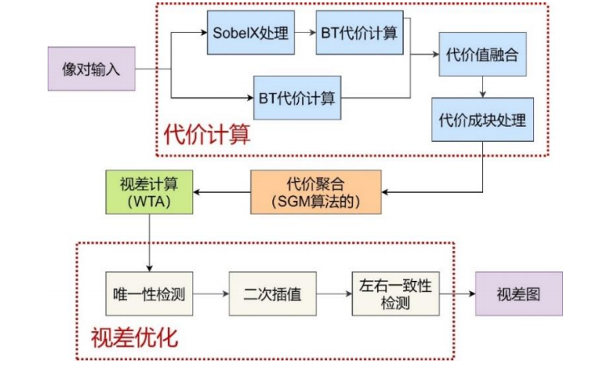

4、坐标计算
1、进行矩阵运算求坐标（耗时较长）
2、运用几何信息计算坐标（耗时较短）

